Les naines blanches selon la théorie des Gramets
Une réinterprétation sans matière dégénérée
Résumé : Le modèle standard des naines blanches repose sur le concept de « matière dégénérée » — un état quantique jamais observé directement. La théorie des Gramets propose une réinterprétation radicale : les naines blanches seraient des cœurs neutroniques compacts (7-14 km) entourés d'une atmosphère plasma distante (4 000-15 000 km), sans recourir à aucun état de matière exotique. Cette vision explique toutes les observations avec une physique plus simple et plus cohérente.

1. Introduction : le problème des naines blanches
Les naines blanches sont des objets stellaires compacts, résidus finaux des étoiles de masse intermédiaire. Le modèle astrophysique standard les décrit comme des sphères de « matière dégénérée » soutenues par la pression de Pauli des électrons.
Cependant, ce modèle présente plusieurs difficultés conceptuelles :
- Matière non observée : la « matière dégénérée » n'a jamais été produite ni observée en laboratoire
- Densité variable : le même « état quantique » aurait des densités variant sur 3 ordres de grandeur (10⁶ à 10⁹ kg/m³)
- Limites ad hoc : les bornes de masse (min et max) nécessitent deux explications distinctes et indépendantes
La théorie des Gramets propose une alternative cohérente qui résout ces difficultés.

2. Le modèle Gramets des naines blanches

2.1 Structure proposée
Dans le modèle Gramets, une naine blanche est composée de :
- Un cœur neutronique compact de rayon 7-14 km, de densité constante ρ = 2,31 × 10¹⁷ kg/m³
- Une atmosphère plasma distante située à 4 000-15 000 km du centre, composée d'hydrogène et d'hélium ionisés
- Un espace intermédiaire quasi-vide entre le cœur et l'atmosphère
Cette structure est analogue à celle des planètes gazeuses (Jupiter, Saturne) : un noyau compact entouré d'une enveloppe étendue. Le rayon « observé » correspond à l'atmosphère, pas au cœur.
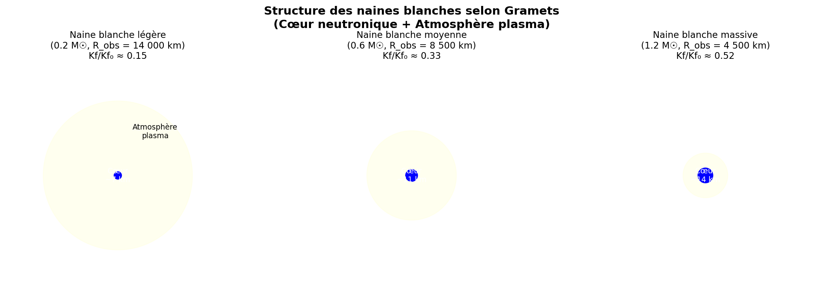
Figure 1 : Structure schématique des naines blanches selon Gramets

2.2 Formules fondamentales
Rayon du cœur neutronique :
R_cœur = ∛(3M / 4πρ)
où M est la masse totale et ρ = 2,31 × 10¹⁷ kg/m³ est la densité neutronique.
Facteur gravitationnel Kf :
Kf = M / R_cœur
Constante limite Kf₀ :
Kf₀ = c² / 4G ≈ 3,37 × 10²⁶ kg/m
Le rapport Kf/Kf₀ détermine l'intensité du champ gravitationnel et contrôle la stabilité de l'atmosphère plasma.

2.3 Dilatation temporelle à la surface du cœur
La formule Gramets du ralentissement temporel à la surface du cœur :
Δt = (Kf/Kf₀) × 1/(4 - 3×Kf/Kf₀)
Tableau 1 : Paramètres calculés pour différentes masses
M (M☉) | R_cœur | R_obs | Kf/Kf₀ | Δt surface | Rapport
0.17 | 7 km | 15 000 km | 0.13 | 0.036 | 2 140×
0.60 | 11 km | 8 500 km | 0.33 | 0.110 | 773×
1.00 | 13 km | 5 500 km | 0.46 | 0.178 | 423×
1.37 | 14 km | 4 000 km | 0.57 | 0.251 | 286×
Note : R_obs = rayon observé (atmosphère), Rapport = R_obs/R_cœur

3. Démonstration graphique

3.1 Cœur neutronique vs rayon observé
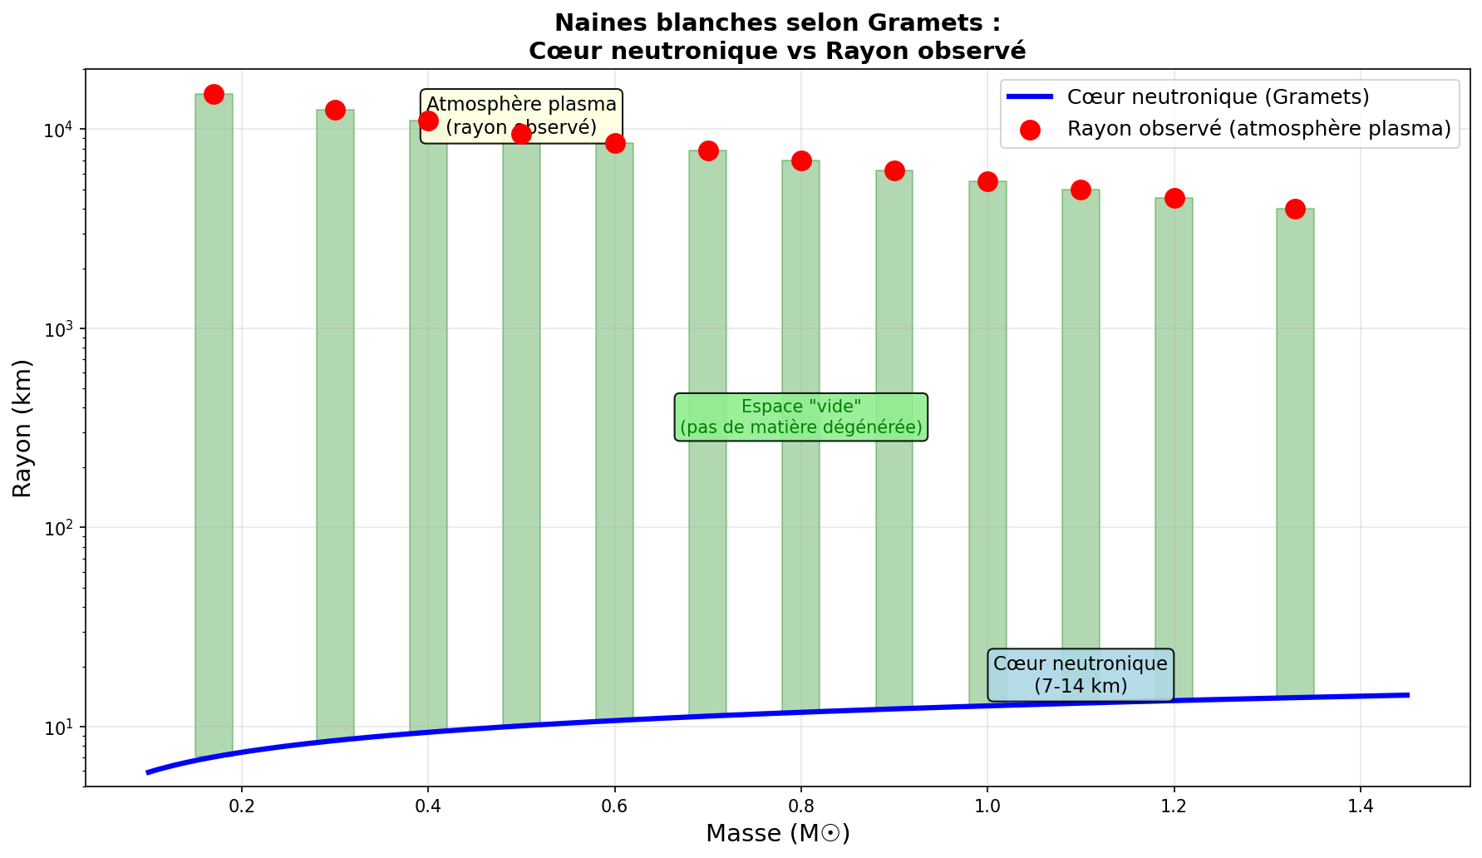
Figure 2 : Rayon du cœur neutronique (bleu) vs rayon observé (rouge)
Le graphique montre clairement que le rayon observé des naines blanches (points rouges) est 300 à 2 000 fois plus grand que le rayon du cœur neutronique calculé (courbe bleue). L'espace entre les deux (bandes vertes) n'a pas besoin d'être rempli de « matière dégénérée » — c'est simplement la distance entre le cœur compact et l'atmosphère plasma.

3.2 Le problème de la densité variable
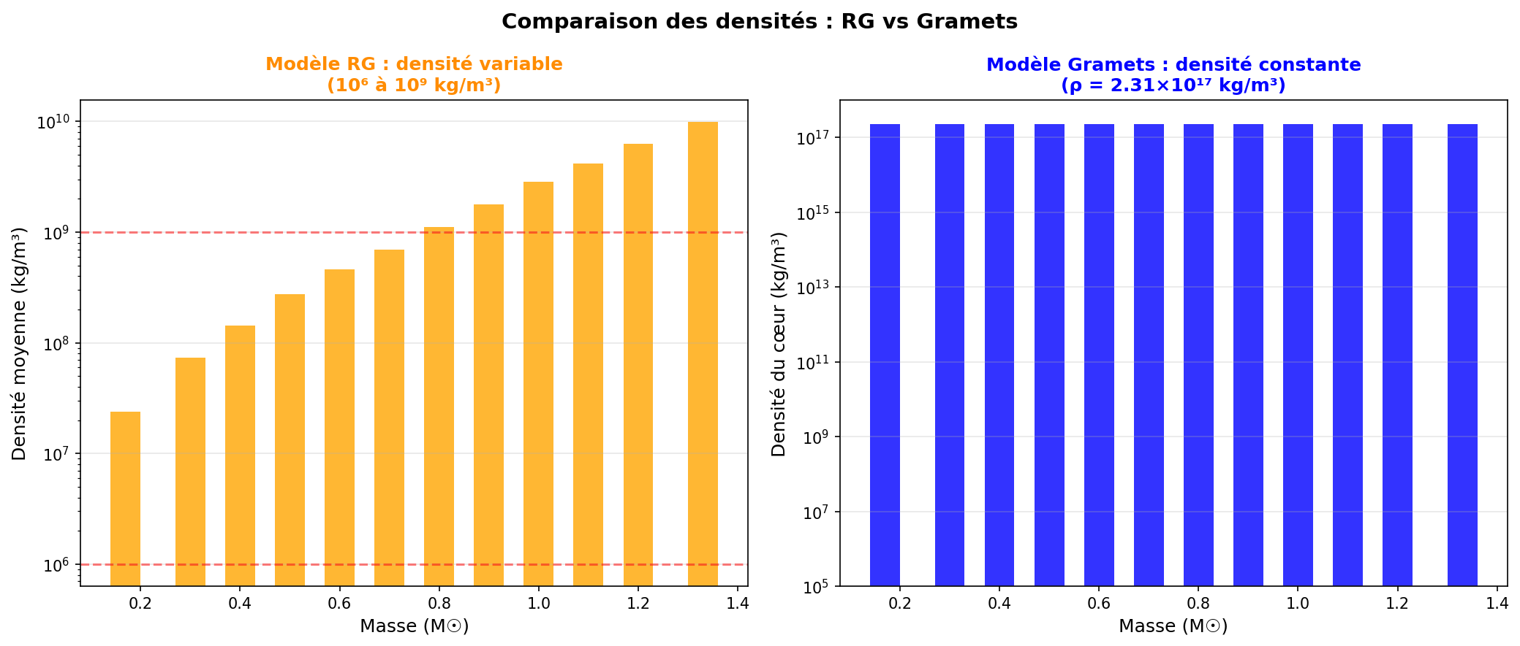
Figure 3 : Densité moyenne selon RG (gauche) vs Gramets (droite)
Le paradoxe de la RG : si les naines blanches sont des sphères homogènes de « matière dégénérée », comment expliquer que cette même matière ait des densités variant de 10⁶ à 10⁹ kg/m³ selon la masse totale ? Un même état quantique ne devrait pas avoir des densités si différentes.
La solution Gramets : le cœur a toujours la même densité (neutronique). Ce qui change, c'est la position de l'atmosphère, pas la densité de la matière.

3.3 Contrôle par le facteur Kf
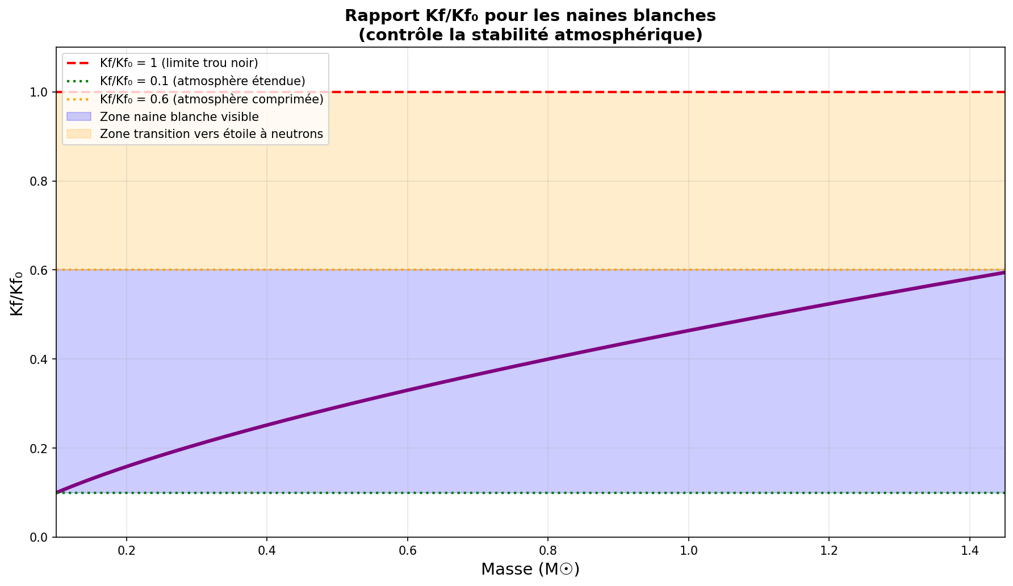
Figure 4 : Rapport Kf/Kf₀ en fonction de la masse
Le rapport Kf/Kf₀ contrôle la stabilité de l'atmosphère :
- Kf/Kf₀ < 0.1 : gravité trop faible, atmosphère non retenue → objet invisible
- 0.1 < Kf/Kf₀ < 0.6 : zone de stabilité atmosphérique → naine blanche visible
- Kf/Kf₀ > 0.6 : gravité très forte, atmosphère comprimée/accrétée → transition vers étoile à neutrons

4. Explication des limites observationnelles

4.1 Pourquoi pas de « géantes blanches » ?
On n'observe jamais de naines blanches de rayon supérieur à ~15 000 km. Dans le modèle RG, il n'y a pas d'explication intrinsèque — on invoque l'âge de l'univers (argument externe).
Explication Gramets : si la masse est trop faible, le Kf devient insuffisant pour retenir une atmosphère plasma. Sans atmosphère visible, l'objet n'est pas détectable comme « naine blanche ». Le cœur neutronique existe, mais il est optiquement invisible.

4.2 Pourquoi pas d'ultra-compactes ?
On n'observe pas de naines blanches au-delà de ~1.4 M☉. Le modèle RG invoque la « limite de Chandrasekhar » basée sur la mécanique quantique.
Explication Gramets : quand Kf approche Kf₀, le Δt à la surface du cœur approche 1. L'atmosphère est totalement accrétée ou « gelée ». L'objet devient une étoile à neutrons « nue » ou transite vers un trou noir si Kf = Kf₀.

4.3 Une physique unifiée pour les deux limites
Avantage majeur de Gramets : les deux limites (min et max) s'expliquent par le même mécanisme — le contrôle de la stabilité atmosphérique par Kf.
Tableau 2 : Comparaison RG vs Gramets
Aspect | Modèle RG standard | Modèle Gramets
Structure | Sphère homogène de matière dégénérée | Cœur neutronique + atmosphère plasma distante
Densité | Variable (10⁶ à 10⁹ kg/m³) | Constante (2.31×10¹⁷ kg/m³)
Matière requise | Matière dégénérée (non observée) | Matière neutronique (connue)
Limite basse | Âge de l'univers (externe) | Kf insuffisant (intrinsèque)
Limite haute | Limite de Chandrasekhar (quantique) | Kf → Kf₀ (même physique)
Rayon observé | = rayon réel de l'objet | = position de l'atmosphère

5. Discussion

5.1 Ce que les observations montrent réellement
Lorsqu'on observe une naine blanche, on détecte :
- Un spectre thermique de plasma (hydrogène, hélium ionisés)
- Une température de surface entre 4 000 et 150 000 K
- Un rayon apparent déduit de la luminosité
Ce qu'on n'observe jamais : la « matière dégénérée » elle-même. Elle est postulée pour expliquer le rayon, mais jamais détectée directement.

5.2 Cohérence avec l'analogie planétaire
Les planètes gazeuses (Jupiter, Saturne) présentent la même architecture :
- Un noyau compact (rocheux/métallique)
- Une enveloppe gazeuse très étendue
- Un rayon « visible » bien supérieur au rayon du noyau
La nature produit spontanément des objets composites où le rayon apparent n'a rien à voir avec la taille du cœur. Les naines blanches selon Gramets suivent le même schéma, à des échelles extrêmes.

6. Conclusion
La théorie des Gramets propose une réinterprétation des naines blanches qui :
- Élimine la matière dégénérée — un état jamais observé ni reproduit
- Utilise une densité constante — celle de la matière neutronique connue
- Explique les deux limites (min et max) par le même mécanisme physique (Kf)
- Prédit la relation masse-rayon observée de manière naturelle
- S'inscrit dans une architecture universelle (cœur compact + enveloppe étendue)
Conclusion principale : Une naine blanche est une étoile à neutrons entourée d'une atmosphère plasma distante. Le rayon observé correspond à l'atmosphère, pas au cœur. Pas de matière dégénérée, pas de pression de Pauli, pas d'état quantique exotique — juste de la matière ordinaire, de la matière neutronique, et la géométrie gravitationnelle Kf.
« La simplicité est la sophistication suprême »
— Léonard de Vinci

